**Лабораторна робота №10**

**Тема:** Marldown

**Мета:** Навчитися працювати з Markdown

**Індивідуальне завдання**

1. Розробити повноцінний звіт для лабораторної роботи, використовуючи Markdown.

**Хід роботи**

1. Створити звіт, використавши Markdown.

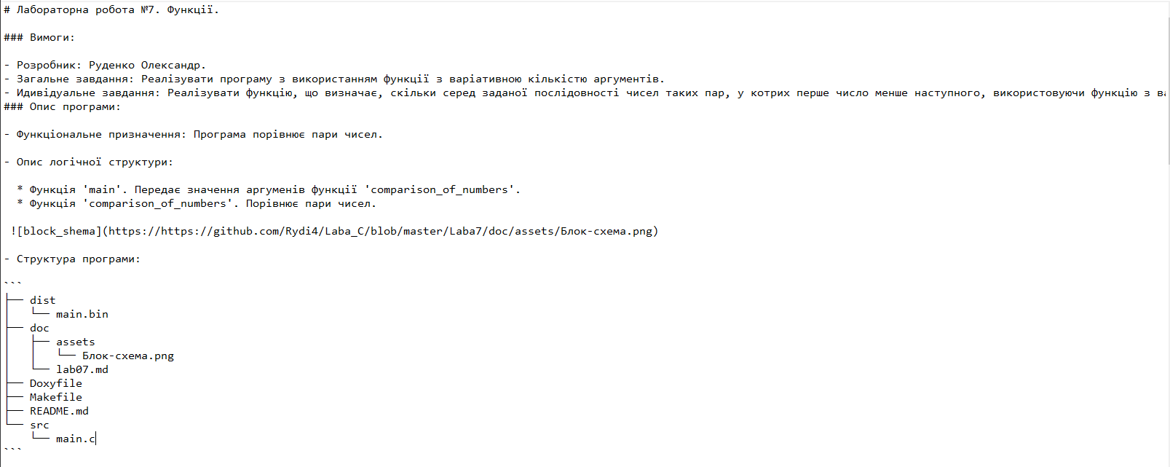

Рисунок 1.1 - Вміст Markdown

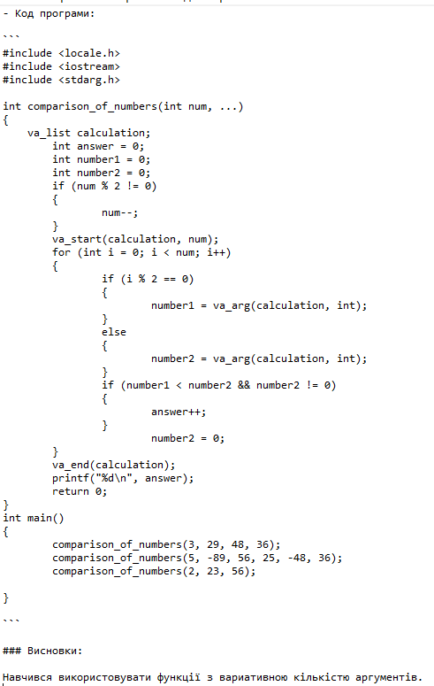

Рисунок 1.2 - Вміст Markdown

**Висновок:** Навчився створювати звіт за допомогою Markdown.